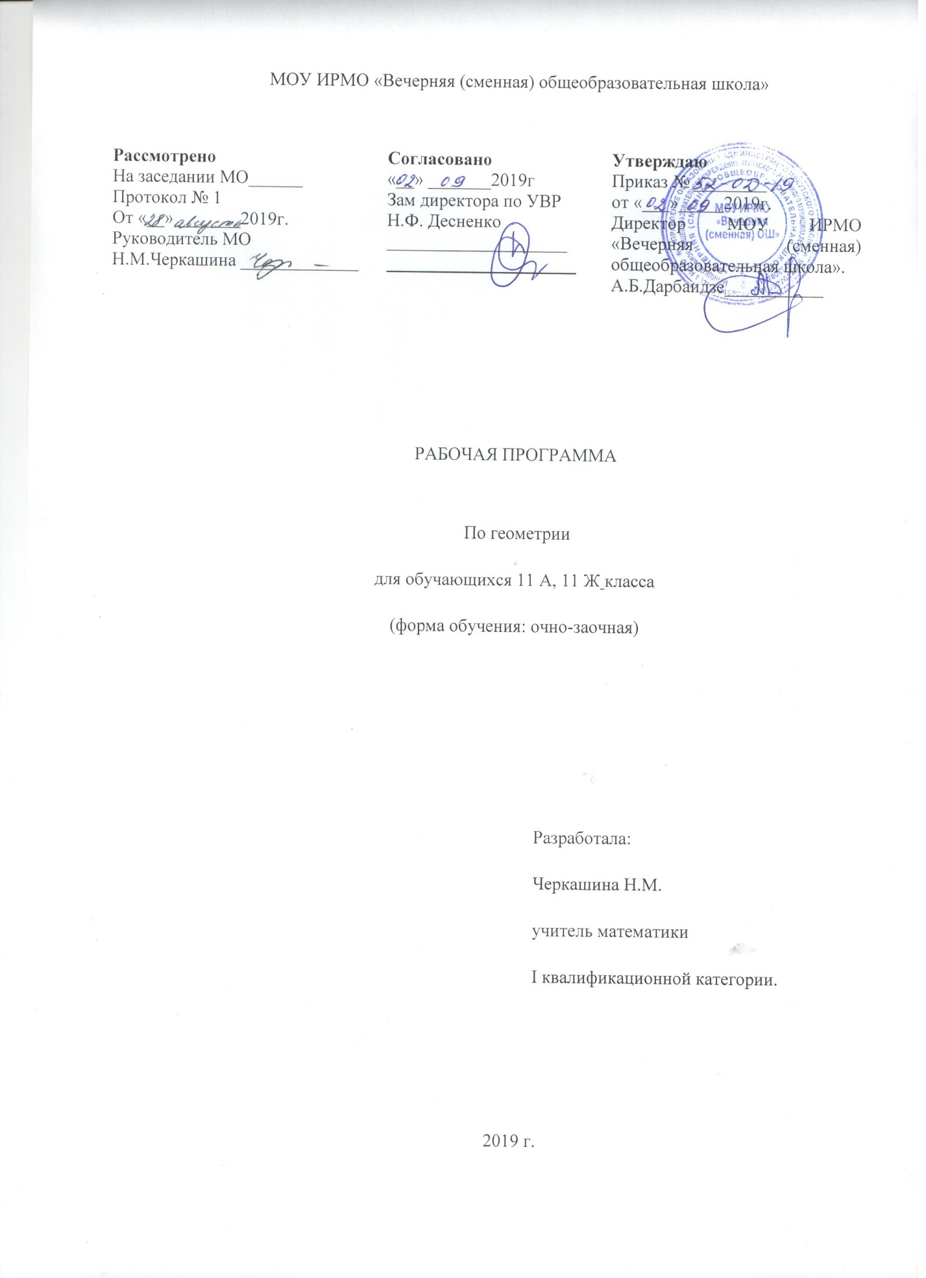

Пояснительная записка

Рабочая программа по геометрии составлена на основе следующих нормативно – правовых документов:
- Приказ Министерства образования РФ от 05.03.2004 г. № 1089 «Об утверждении федерального компонента государственных образовательных стандартов основного общего и среднего общего образования» (в ред. Приказов Минобрнауки России от 03.06.2008 № 164, от 31.08. 2009 № 320, от 19.10.2009 № 427, от 10.11.2011 № 2643, от 24.01.2012 № 39, от31.01.2012 № 69)
- Приказ Министерства образования и науки РФ от 31.03.2014 № 253 «Об утверждении федерального перечня учебников, рекомендуемых к использованию при реализации имеющих государственную аккредитацию образовательных программ основного общего, среднего общего образования (изменения и дополнения: 08.06.2015, 28.12. 2015, 26.01. 2016, 21.04. 2016. 08.06.2017. 20.06.2017. 05.07. 2017)
- «Положение о разработке и утверждении рабочих программ учебных предметов и курсов». МОУ ИРМО «Вечерняя (сменная) ОШ»
- Геометрия. Сборник рабочих программ. 10-11 классы Пособие для учителей общеобразовательных организаций (Л.С. Атанасян, В.Ф.Бутузов и др.), составитель Т. А. Бурмистрова. – М.: Просвещение, 2016.

Согласно федеральному базисному учебному плану для общеобразовательных учреждений РФ для изучения геометрии программой отводится 1 час в .неделю. Данная программа составлена на 2 часа (1 час за счёт школьного компонента), что составляет 68 часов в уч. год.

Геометрия является одним из опорных предметов старшей школы: она обеспечивает изучение других дисциплин. Развитие логического мышления учащихся при обучении геометрии способствует усвоению предметов гуманитарного цикла. Практические умения и навыки геометрического характера необходимы для трудовой и профессиональной подготовки обучающихся.
Образовательные и воспитательные задачи обучения геометрии решаются комплексно с учетом возрастных особенностей обучающихся, специфики геометрии как учебного предмета, определяющего её роль и место в общей системе школьного обучения и воспитания. При планировании уроков имеются в виду, что теоретический материал осознается и усваивается преимущественно в процессе решения задач. Организуя решение задач используется дифференцированный подход к обучающимся. Важным условием правильной организации учебно-воспитательного процесса является выбор рациональной системы методов и приемов обучения, сбалансированное сочетание традиционных и новых методов обучения, оптимизированное применение объяснительно-иллюстрированных и эвристических методов, использование технических средств, опорных схем, ИКТ - компонента. Учебный процесс ориентирован на рациональное сочетание устных и письменных видов работы, как при изучении теории, так и при решении задач. Внимание учителя направлено на развитие речи обучающихся, формирование у них навыков умственного труда – планирование своей работы, поиск рациональных путей её выполнения, оценку результатов.
Программа выполняет две основные функции.
Информационно-методическая функция позволяет всем участникам процесса получить представление о целях, содержании, общей стратеги обучения, воспитания и развития, обучающихся средствами данного учебного предмета.
Организационно-планирующая функция предусматривает выделение этапов обучения, структурирование учебного материала, определение его количественных и качественных характеристик на каждом их этапов.

Цели:
Изучение предмета направлено на достижение следующих целей:
•овладение системой математических знаний и умений, необходимых для применения в практической деятельности, изучения смежных дисциплин, продолжения образования;
•интеллектуальное развитие, формирование качеств личности, необходимых человеку для полноценной жизни в современном обществе: ясность и точность мысли, критичность мышления, интуиция, логическое мышление, элементы алгоритмической культуры, пространственных представлений, способность к преодолению трудностей;
• формирование представлений об идеях и методах математики как универсального языка науки и техники, средства моделирования явлений и процессов;
•воспитание культуры личности, отношения к математике как к части общечеловеческой культуры, понимание значимости математики для научно-технического прогресса.
На протяжении изучения материала предполагается закрепление и отработка основных умений и навыков, их совершенствование, а также систематизация полученных ранее знание, таким образом, решаются следующие задачи:
● введение терминологии и отработка умения ее грамотно использования;
● развитие навыков изображения пространственных тел и простейших геометрических конфигураций;
● совершенствование навыков применения свойств геометрических фигур, тел в пространстве, как опоры при решении задач;
● формирования умения решения задач на вычисление геометрических величин с применением изученных свойств фигур и формул;
● совершенствование навыков решения задач на доказательство;
● расширение знаний обучающихся о многогранниках, телах вращения и векторах.

Основной формой организации учебного процесса является классно-урочная система. В качестве дополнительных форм организации образовательного процесса по данной программе используется система, индивидуальных занятий, работа обучающихся с использованием современных информационных технологий, с учетом их возможностей и условий пребывания.
Организация сопровождения обучающихся направлена на:
- создание оптимальных условий обучения;
- исключение психотравмирующих факторов;
- сохранение психосоматического состояния здоровья обучающихся;
- развитие положительной мотивации к освоению программы;
- развитие индивидуальности каждого обучающегося.

Осуществление целей образовательной программы обусловлено так же использованием в образовательном процессе следующих технологий: личностно - ориентированное обучение, обучение с применением опорных таблиц, схем, кратких конспектов и использование современных информационных технологий.
СОДЕРЖАНИЕ КУРСА
Базовый уровень.
Учебный материал распределен на два зачетных раздела: № 1 «Многогранники и площади их поверхности», № 2 «Тела вращения и площади их поверхности».
Зачетный раздел № 1. Многогранники и площади их поверхности.
Основная цель – систематическое изучение многогранников в ходе решения задач на вычисление их площадей.
ЗНАТЬ: многогранник: понятие, виды, элементы, свойства; понятия: призмы, пирамиды, правильных многогранников; формулы: площади их поверхности.
УМЕТЬ: изображать геометрические фигуры, многогранники, выполнять чертеж по условию задачи; вычислять площади многогранников с использованием формул.
Зачетный раздел № 2. Тела вращения и площади их поверхности.
Основная цель – систематическое изучение тел вращения в ходе решения задач на вычисление их площадей
ЗНАТЬ: тела вращения: понятие, элементы, свойства, формулы площади их поверхности; понятие цилиндра, конуса, усеченного конуса, сферы, шара.
УМЕТЬ: изображать геометрические тела вращения, выполнять чертеж по условию задачи; вычислять площади тел вращения с использованием формул..
Повторение. Основная цель – систематизировать сведения фигур на плоскости и в пространстве.
Требования к уровню подготовки обучающихся в 11 классе
В результате изучения курса геометрии в 11 классе на базовом уровне обучающиеся должны:
знать/понимать
- значение математической науки для решения задач, возникающих в теории и практике; широту и ограниченность применения математических методов к анализу и исследованию процессов и явлений в природе и обществе;
- значение практики и вопросов, возникающих в самой математике, для формирования и развития математической науки;
- возможности геометрии для описания свойств реальных предметов и их взаимного расположения;
- универсальный характер законов логики математических рассуждений, их применимость в различных областях человеческой деятельности;
- различие требований, предъявляемых к доказательствам в математике, естественных, социально-экономических и гуманитарных науках, на практике;
уметь
- распознавать на чертежах и моделях пространственные формы; соотносить трёхмерные объекты с их описаниями, изображениями;
- анализировать в простейших случаях взаимное расположение объектов в пространстве;
- изображать основные многогранники и круглые тела, выполнять чертежи по условиям задач;
- решать планиметрические и простейшие стереометрические задачи на нахождение геометрических величин (длин, углов, площадей);
- использовать при решении стереометрических задач планиметрические факты и методы;
- проводить доказательные рассуждения в ходе решения задач.
Использовать приобретённые знания и умения в практической деятельности и в повседневной жизни для:
- исследования несложных практических ситуаций на основе изученных формул и свойств фигур;
- вычисление площадей поверхностей пространственных тел при решении практических задач, используя при необходимости справочники и вычислительные устройства.
Тематическое планирование

№ п/п | Тема урока | Кол- во часов | Кол- во к/р | Примечание
1 | Повторение за курс 7-9 классов | 4
2 | Многогранники и площади их поверхностей | 27 | 1
3 | Тела вращения и площади их поверхностей | 30 | 1
4 | Обобщающее повторение | 5
5 | Всего часов | 66 | 2

Итого: 68 часов

Календарно- тематическое планирование
По геометрии
Класс 11А
Учитель Черкашина Н.М.
Количество часов 68
Всего 68 часов, в неделю 2 часа
Планирование составлено на основе сборника рабочих программ по геометрии 10-11кл. для общеобразовательных организаций ( Л.С. Атанасян, В.Ф. Бутузов и др.) , составитель Т.А. Бурмистрова, - М.: Просвещение, 2016 год.
Учебник геометрия 10-11кл. для общеобразовательных учреждений ( авт. Л.С. Атанасян, В.Ф. Бутузов и др. ). – М.: Просвещение 2014 г. – 255стр.

№  урока | Тема урока | Кол-во час | Дата | Корректировка даты |  | Примечание
1 полугодие. Повторение.4ч
1 | Параллельность прямых и плоскостей | 1
2 | Перпендикулярность прямых и плоскостей | 1
3-4 | Решение задач. Тестирование | 2
Зачётный раздел №1

«Многогранники и площади их поверхности»

 | Понятие многогранника. Призма | 8
5 | Понятие многогранника. | 1
6 | Геометрическое тело | 1
7 | Призма и её элементы | 1
8 | Площадь боковой поверхности прямой призмы | 1
9 | Решение задач на вычисление площади поверхности прямой призмы | 1
10 | Площадь полной поверхности призмы | 1
11 | Решение задач на вычисление площади поверхности призмы | 1
12 | Решение задач на вычисление площади поверхгости призмы | 1
 | Пирамида | 8
13 | Пирамида и её элементы | 1
14 | Правильная пирамида | 1
15 | Площадь боковой поверхности правильной пирамиды | 1
16 | Решение задач на нахождение площади боковой поверхности правильной пирамиды | 1
17 | . Площадь полной поверхности пирамиды | 1
18 | Усечённая пирамида | 1
19 | Площадь боковой поверхности правильной усечённой пирамиды | 1
20 | Решение задач на вычисление площади поверхности пирамиды | 1
 | Правильные многогранники | 12
21 | Симметрия в пространстве. | 1
22 | Решение задач на симметрию | 1
23 | Понятие правильного многогранника. | 1
24 | Решение задач на понятие правильного многогранника | 1
25 | Элементы симметрии правильных многогранников. | 1
26 | Решение задач на симметрию | 1
27-28 | Решение задач на вычисление площади поверхности призмы | 2
29-30 | Решения задач на вычисление площади поверхности пирамиды | 2
31 | Контрольная работа № 1. Тема: «Многогранники и площади их поверхности» | 1
32 | Зачёт № 1. «Многогранники и площади их поверхности» | 1
2 полугодие
Зачетный раздел № 2
«Тела вращения и площади их поверхности»

 | Цилиндр | 9
1 | Понятие цилиндра, его элементы. | 1
2 | Решение задач на цилиндр | 1
3 | Площадь боковой поверхности цилиндра | 1
4 | Решение задач на вычисление площади боковой поверхности цилиндра | 1
5 | Площадь полной поверхности цилиндра | 1
6 | Решение задач на вычисление полной поверхности цилиндра | 1
7 | Площадь поверхности цилиндра | 1
8 | Вычисление площади поверхности цилиндра. | 1
9 | Решение задач на вычисление поверхности цилиндра | 1
 | Конус | 9
10 | Понятие конуса и его элементов. | 1
11 | Решение задач на элементы конуса | 1
12 | Площадь боковой поверхности конуса | 1
13 | Решение задач на вычисление площади боковой поверхности конуса | 1
14 | Площадь полной поверхности конуса. | 1
15 | Решение задач на вычисление площади поверхности конуса | 1
16 | Усечённый конус | 1
17 | Площадь поверхности усечённого конуса | 1
18 | Вычисление площади поверхности | 1
 | Сфера | 13
19 | Сфера и шар. | 1
20 | Решение задач на сферу и шар | 1
21 | Взаимное расположение сферы и плоскости. | 1
22 | Решение задач на взаимное расположение сферы и плоскости | 1
23 | Касательная плоскость к сфере | 1
24 | Решение задач на касательную плоскость к сфере | 1
25 | Площадь сферы | 1
26 | Вычисление площади сферы | 1
27 | Решение задач на вычисление площади сферы | 1
28 | Решение задач на взаимное расположение сферы и плоскости | 1
29 | Решение задач на вычисление площади сферы. | 1
30 | Контрольная работа № 2.  «Тела вращения и площади их поверхности». | 1
31 | Зачёт № 2. «Тела вращения и площади их поверхности» | 1
 | Повторение курса геометрии 11 класса | 5
32 | Многогранники и его элементы | 1
33 | Вычисление площади поверхности многогранников | 1
34 | Тела вращения | 1
35 | Вычисление площади поверхности тел вращения | 1
36 | Тестирование по обобщению и повторению курса геометрии 11 класса | 1
 | Итого за II полугодие: | 36
 | Всего: | 68
Оценочные материалы
1. Обучающие и проверочные задания .по геометрии 11 класс к учебнику Атанасяна Л.С. и др. / Т.А.Алешина. - ООО «ИНТЕЛЛЕКТ - ЦЕНТР» М., 2012.
2.Разноуровневый контроль качества знаний по математике 5 – 11 классы / М.Н. Нечаев, М. ООО «5 за знания», 2013.
Методическая литература
1.Геометрия 11 кл. Поурочные планы по учебнику Л.С. Атанасяна, В.Ф. Бутузова, С.Б. Кадомцева и др.,/ авт – сост. Г.И. Ковалева – Волгоград: Учитель, 2011.
2.Поурочные разработки по геометрии, 11кл / составитель В.А .Яровенко. – М.: ВАКО, 2007. – 336стр.
3. Видеоуроки. Геометрия 11 класс

